Les personnes de la conjugaison

- Les 3 personnes du singulier :

- La première personne (1PS) désigne la personne qui parle, qui écrit.
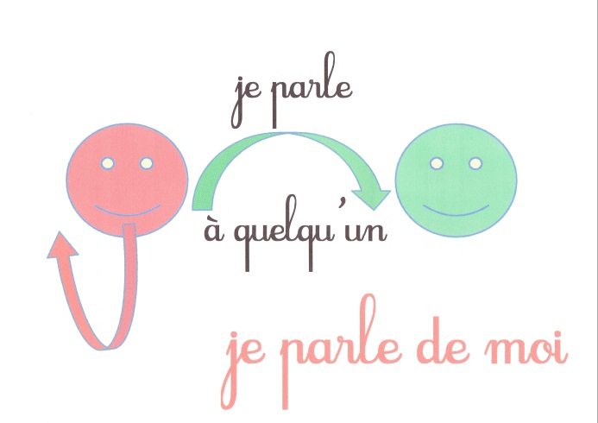

_________________________________________

- La deuxième personne (2PS) désigne la personne à qui l’on parle.
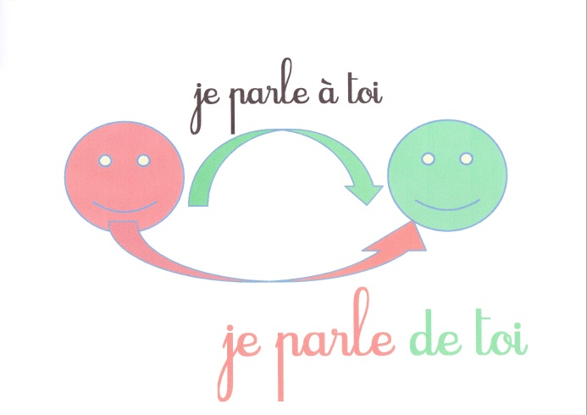

_________________________________________

- La troisième personne (3PS) représente la personne, la chose dont on parle.
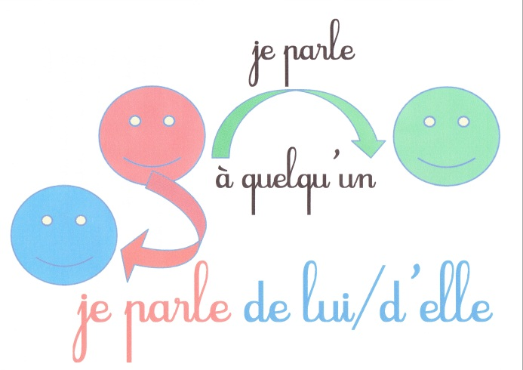

_________________________________________

_________________________________________

- Les 3 personnes du pluriel :

- La première personne (1PP) désigne un groupe qui comprend la personne qui parle + une ou plusieurs autres personnes.
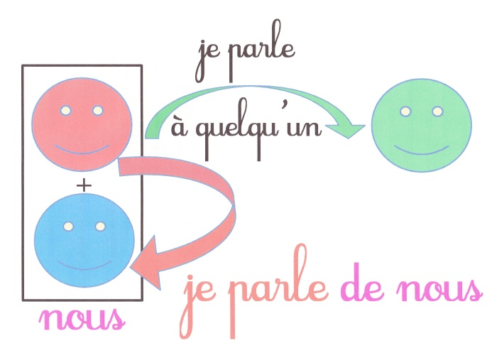

_________________________________________

_________________________________________

- La deuxième personne (2PP) désigne un groupe à qui l’on parle.

_________________________________________

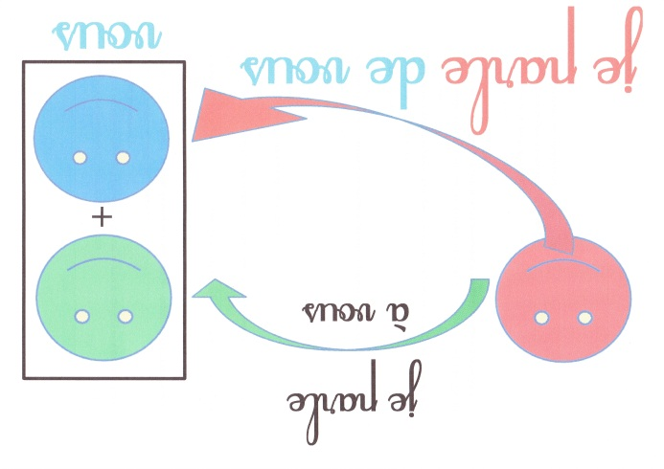
- La troisième personne (3PP) représente les personnes, les choses dont on parle.







